STUDIUM PLASMATICKY NANÁŠENÝCH VRSTEV

*J. Mihulka
**M. Másilko
***L. Unzeitig
****supervisor: O. Kovářík

*Gymnázium, Roudnice nad Labem, Havlíčkova 175
** Gymnázium, Roudnice nad Labem, Havlíčkova 175
***Gymnázium, Olomouc, Čajkovského 9
****KMAT-FJFI, Praha 2, Trojanova 13

*jan_mihulka@centrum.cz
**masilkomartin@centrum.cz

***unza@centrum.cz
****kovarik@kmat.fjfi.cvut.cz

Abstrakt:
Práce seznamuje s žárové nanášenými povrchy a popisuje jejich strukturu. Dále obsahuje metody jejich nanášení na substrát a k tomuto použité materiály, důvody nanášení žárových nástřiků na substrát a popis změn vlastností takto ošetřených materiálů.. Cílem je seznámit čtěnáře s zakladními pricipy a možnými aplikacemi žárového stříkání.

1. Úvod

Žárové povrchové vrstvy vznikají tzv. žárovým nanášením (nástřikem) látky na susbtrát. Existuje několik základních typů žárového nanášení, které se běžně používají. Jedná se zejména o stříkání plamenem, plasmatické stříkání a stříkání metodou HVOF. Aplikací žárového nástřiku je možné často dosáhnout požadovaných vlastností vyráběné součásti. Jedná se zejména o odolnost vůči korozi, otěru a extrémním teplotám. Současně je potřeba dosáhnout požadovaných mechanických a únavových vlastností.

2. Druhy nanášení

Existuje několik druhů žárového nanášení, které se používají v závislosti na chemických vlastnostech substrátu a nanášeného materiálu.

Stříkání plamenem – Nejlevnější a nejčastěji používaná metoda pro nanášení materiálů jako je zinek, hliník, oxidy, karbidy, cermet materiály a různé slitiny. Nanášený materiál je ve formě drátu nebo prášku taven v plameni kyslík/plyn a pomocí stlačeného kyslíku je rozprašován a natavován na substrát. Tato metoda je používána zejména pro kovové materiály.

Stříkání elektrickým obloukem – Nanášený materiál je ve formě drátu. Mezi dvěma nabitými dráty vzniká elektrický oblouk – o teplotě vyšší než 3000 °C. Ten způsobuje tavení konců drátů. Roztavený materiál je pomocí stlačeného kyslíku rozprašován. Mtoda se používá k pokovování větších ploch.

HVOF – Rychlým hořením směsi kyslík/plyn se vytváří proud horkého akcelerovaného plynu, který taví nanášený materiál ve formě prášku a zároveň dává částicím roztaveného materiálu velkou rychlost. Touto metodou se vytváří vrstva s výbornou přilnavostí.

Plasmové stříkání – Zdrojem tepla a zároveň hnacím plynem je zde použit lehko ionizovatelný plyn (Ar, Xe, N). Plyn je ionizován výbojem mezi anodou a katadou, poté je hnán tryskou a opět se deionizuje za uvolnění velkého kvanta tepla (30000 K). Do proudu rozžhaveného plynu je přiveden materiál ve formě prášku, který se taví je rozprášen vysokou rychlostí na součást. Touto metodou vznikají husté vrstvy s dobrou přilnavostí.

Technický vývoj neustále postupuje a již byla objevena nová metoda tzv. studeného nanášení COLD SPRAY. Aplikací této metody byla nanesena vrstva Al₂O₃ na gumový balónek viz obr.1

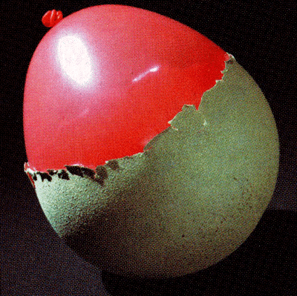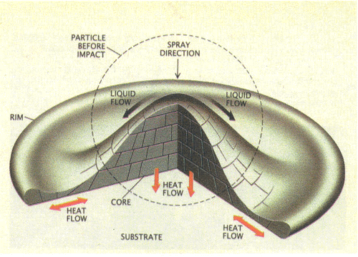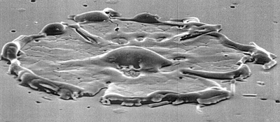
obr. 1 obr. 2 obr. 3

3. Struktura nástřiků

Pro lepší přilnutí nanášeného materiálu se před vlastním nástřikem provede čištění a zdrsnění povrchu substrátu pomocí vzduchem hnaného korundu. Při vlastním procesu stříkání roztavený materiál ve formě kapek dopadá na substrát, kde dochází k utuhnutí. Částice po dopadu vytvářejí diskové útvary – SPLATY („plácance“) viz obr. 2 a 3
Typický nástřik je tvořen několika vrstvami splatů a dále obsahuje dutiny, neroztavené částice a jiné nehomogenity. Vlastnosti vrstvy se liší od vlastností homogeního materiálu právě díky těmto nehomogenitám. viz obr. 4

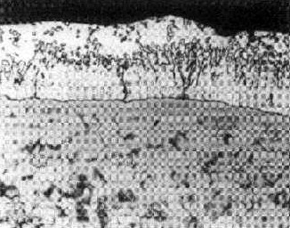
obr. 4 vlevo: nanášení vrstvy a vznikající defekty, vpravo: struktura vrstvy

Vlastnosti – Nanesením plazmatických vrstev na substrát změníme jeho vlastnosti (mechanické, tepelné). Nejčastěji se nanášení takovýchto vrstev používá k ochraně proti korozi. Například se na klasickou ocel, která lehce podléhá korozi, ale poměrně dobře se obrábí, je nanesena vrstva vysoce kvalitní nerez oceli 316L. Tak vznikne výrobek nepodléhající korozi, jehož výrobní cena je nízká oproti výrobku z oceli 316L.
Nanesením vrstev se mohou také zlepšit mechanické - únavové vlastnosti materiálů. Pro příklad si uvedeme tabulku a graf

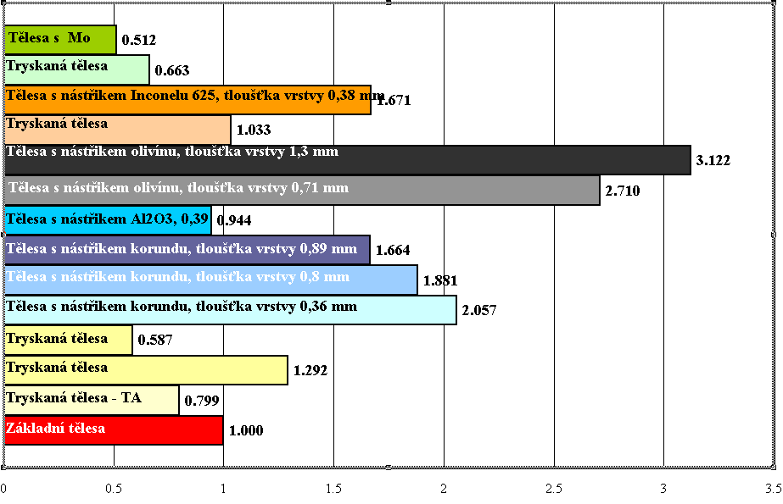
V grafu je znázorněna změna relativní životnosti základního tělesa po nanesení různých plasmaticky nanášených vrstev.

Pomocí žárového nanášení je možné vyrobit tělesa pouze z nástřikového materiálu tak, že nástřik nanášíme na mastnou formu, z níž lze po vychladnutí těleso snadno oddělit. Tímto způsobem lze vyrobit například korundové trubky aj. viz obr. 5

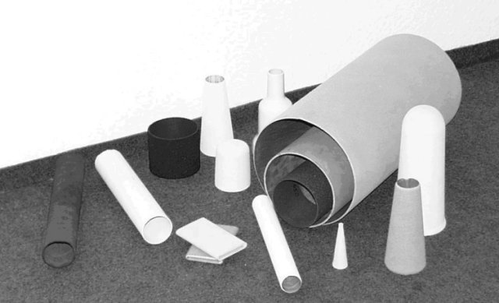
obr. 5

Pokovení pomocí plasmového hořáku se také používá k opravám poškozených součástí např. kontaktní únava lisovacího válce viz obr. 6, poloos důlních strojů viz obr. 7, brzdové bubny nákladních automobilů viz obr. 8 atd. Ideálním příkladem je Nový Zéland, kde je omezená dostupnost (a tedy vysoká cena) náhradních dílů a kde se opravami pomocí plasmaticky nanášených vrstev ušetří velké množství financí.

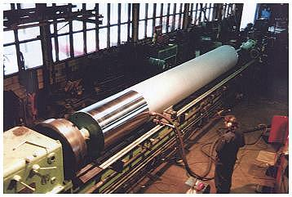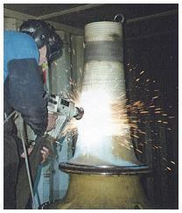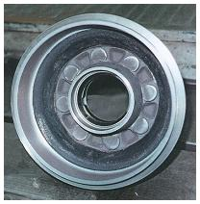
obr. 6 obr. 7 obr. 8

4. Shrnutí
Plasmaticky nanášenými vrstvami se dají upravit vlastnosti součástí a to jak tepelné, mechanické či korozní, dále je možné vyrábět samonosné současti s neobvyklými vlastnosmi, jejichž výroba není jinak možná. Tímto způsobem je také možné vyrobit nebyčejně trvdé součásti jako například granátová rašple s ocelovým jádrem.
Poděkování
Poděkování za finanční podporu FJFI a organizačnímu týmu Fyzikálního týdne. Dále děkujeme KMAT za odbornou spolupráci.

Reference:

[1] KoVářík, O. : Studium vlastností žárově stříkaných vrstev ČVUT, 2002.
[2] Procházka, z.: Únavové charakteristiky žárově stříkaných materiálů ČVUT, 2002, str č.: 39
[3] IPP A.s. ČR: Institute of Plasma Physics http://www.ipp.cas.cz
[4] MSS LTD: Metal Spray Suppliers http://www.metal-spray.co.nz/work/fwp.html
[5] Procházka, z. - Ing. Jan SIEGL, CSc: Mechanické vlastnosti žárově stříkaných materiálů ČVUT, 1999.
[6] Zinkovna A.S.: Zinkovna Roudnice nad Labem http://www.zinkovna.cz

